Міністерство освіти і науки України Національний університет «Львівська політехніка»

Кафедра систем штучного інтелекту



Лабораторна робота №11

на тему: «Параметризація в Java. Обробка параметризованих контейнерів »

з курсу: « Об’єктно-орієнтоване програмування »

Виконав:

ст. гр. КН-110

Козій Дмитро

Прийняв:

Старший викладач Гасько Р. Т.

Львів – 2017 р.

**Мета:**

● Вивчення принципів параметризації в ​ Java

​● Розробка параметризованих класів та методів.

● Розширення функціональності параметризованих класів.

**Вимоги:**

1. Створити власний клас-контейнер, що параметризується (​ Generic Type​ ), (docs.oracle.com/javase/tutorial/java/generics/types.html) на основі ​ зв’язних списків​ для реалізації колекції domain-об’єктів з лабораторної роботи №10 (​ Прикладні задачі. Список №2. 20 варіантів​ )

2. Для розроблених класів-контейнерів забезпечити можливість використання їх об’єктів у циклі ​ foreach​ в якості джерела даних.

3. Забезпечити можливість збереження та відновлення колекції об’єктів: 1) за допомогою стандартної серіалізації; 2) не використовуючи протокол серіалізації.

4. Продемонструвати розроблену функціональність: створення контейнера, додавання елементів, видалення елементів, очищення контейнера,

перетворення у масив, перетворення у рядок, перевірку на наявність елементів.

5. Забороняється використання контейнерів (колекцій) з ​ Java Collections Framework​ - docs.oracle.com/javase/8/docs/technotes/guides/collections/

6. Розробити параметризовані методи (​ Generic Methods​ - docs.oracle.com/ javase/tutorial/java/generics/methods.html) для обробки колекцій об’єктів згідно (​ Прикладні задачі. Список №2. 20 варіантів​ ).

7. Продемонструвати розроблену функціональність (створення, управління та обробку власних контейнерів) в діалоговому та автоматичному режимах.

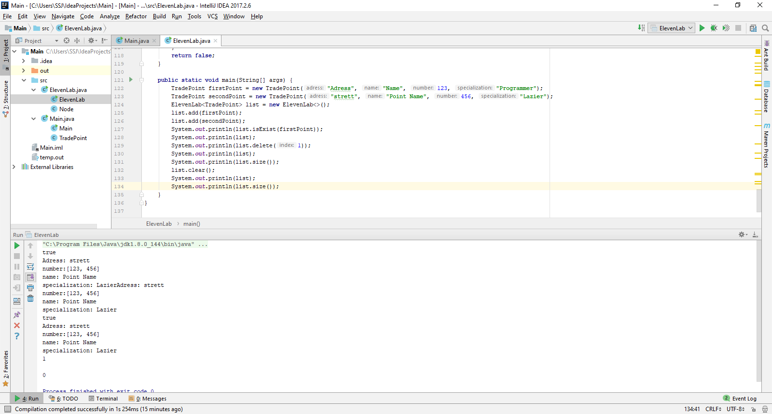

**Висновок:** На цій лабораторній роботі я навичвся створювати власний клас контейнер, що параметризується.